Wskaźniki cen produkcji budowlano-montażowej w listopadzie 2020 r.

Według wstępnych danych, w listopadzie 2020 r. ceny produkcji budowlano-montażowej w porównaniu z analogicznym miesiącem poprzedniego roku wzrosły o 2,4%, a w porównaniu z październikiem 2020 r. - o 0,2%.
2,4%
wzrost cen producentów w budownictwie w porównaniu z listopadem 2019 r.

W stosunku do poprzedniego miesiąca zanotowano wzrost cen budowy obiektów inżynierii lądowej i wodnej o 0,2%, a także budowy budynków i robót budowlanych specjalistycznych - po 0,1%.
W porównaniu z listopadem 2019 r. podniesiono ceny budowy budynków oraz budowy obiektów inżynierii lądowej i wodnej po 2,5%, jak również robót budowlanych specjalistycznych - o 2,0%.

Tablica 1. Wskaźniki cen produkcji budowlano-montażowej w listopadzie 2020 r.

 | X 2020 |  | XI 2020 |  |  | I-XI 2020
WYSZCZEGÓLNIENIE | IX 2020=100 | analogiczny okres 2019=100 |  | X 2020=100 | XII 2019=100 | I-XI 2019
OGÓŁEM | 100,2* | 102,4* | 102,4 | 100,2 | 102,5 | 102,7
Budowa budynkówª | 100,2* | 102,6* | 102,5 | 100,1 | 102,4 | 103,0
Budowa obiektów inżynierii lądowej i wodnejª | 100,2* | 102,5* | 102,5 | 100,2 | 102,4 | 102,6
Roboty budowlane specjalistyczne | 100,2 | 102,1 | 102,0 | 100,1 | 101,9 | 102,4

^{a)} Nazwa skrócona według PKD 2007

* Dane zmienione w stosunku do wcześniej opublikowanych.

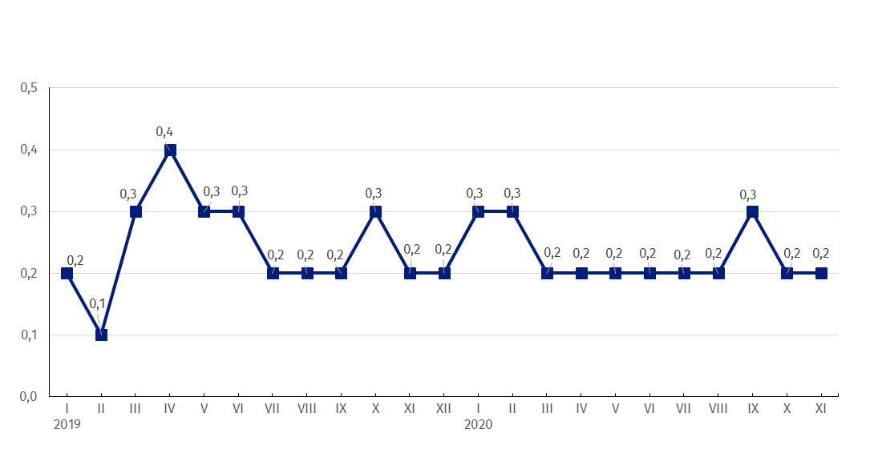
Wykres 1. Zmiany cen produkcji budowlano-montażowej w latach 2019-2020 w stosunku do okresu poprzedniego (w %)
W listopadzie 2020 r., podobnie jak w październiku br., ceny produkcji budowlano-montażowej wzrosły w stosunku do poprzedniego miesiąca o 0,2%

W listopadzie 2020 r. wzrost cen produkcji budowlano-montażowej w skali roku utrzymał się na poziomie obserwowanym w poprzednim miesiącu i wyniósł 2,4%

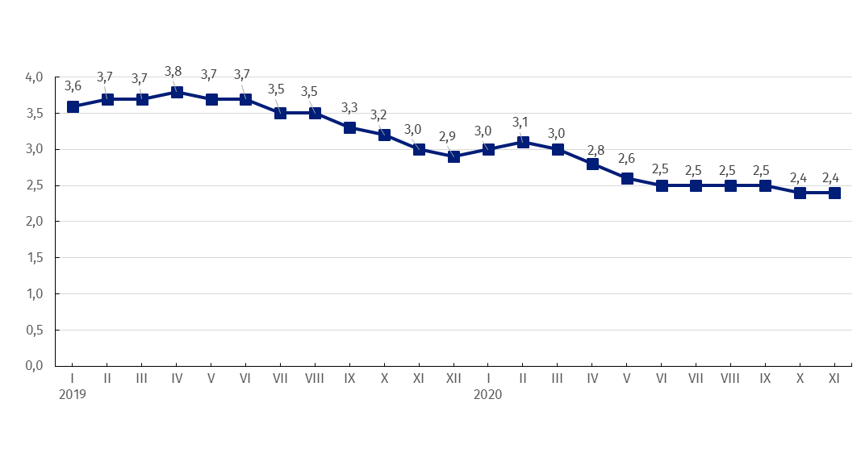
Wykres 2. Zmiany cen produkcji budowlano-montażowej w latach 2019-2020 w stosunku do analogicznego okresu roku poprzedniego (w %)

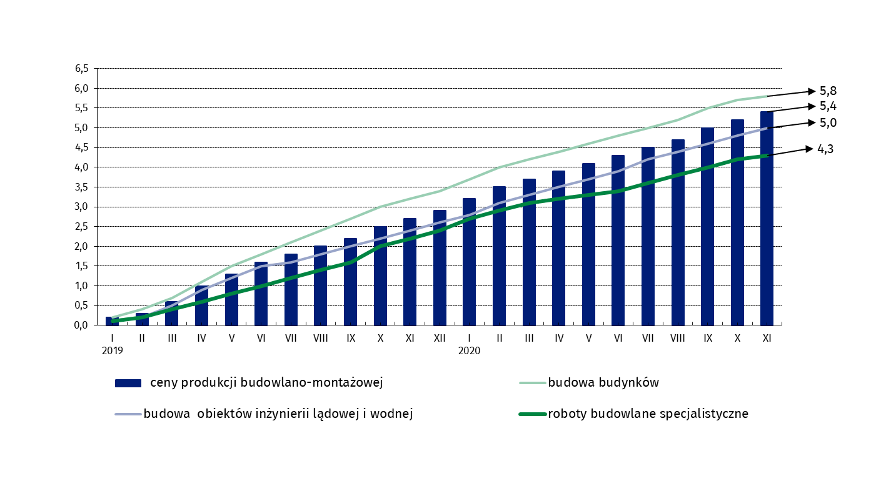
Wykres 3. Zmiany cen produkcji budowlano-montażowej według działów PKD w latach 2019-2020 w stosunku do grudnia 2018 r. (w %)
Od stycznia 2019 r. najbardziej rosną ceny budowy budynków.

W przypadku cytowania danych Głównego Urzędu Statystycznego prosimy o zamieszczenie informacji: „Źródło danych GUS”, a w przypadku publikowania obliczeń dokonanych na danych opublikowanych przez GUS prosimy o zamieszczenie informacji: „Opracowanie własne na podstawie danych GUS”.

Opracowanie merytoryczne:  Departament Handlu i Usług  Dyrektor Ewa Adach-Stankiewicz  Tel: 22 608 31 24 | Rozpowszechnianie:  Rzecznik Prasowy Prezesa GUS  Karolina Banaszek  Tel: 695 255 011
Wydział Współpracy z Mediami  Tel: 22 608 34 91, 22 608 38 04  e-mail: obslugaprasowa@stat.gov.pl |  | www.stat.gov.pl
 |  | @GUS_STAT
 |  | @GlownyUrzadStatystyczny

Powiązane opracowania
Biuletyn Statystyczny
Informacje sygnalne

Temat dostępny w bazach danych
Dziedzinowa Baza Wiedzy Ceny
Bank Danych Makroekonomicznych
Wskaźniki cen (Obszary tematyczne: Ceny, Handel)

Ważniejsze pojęcia dostępne w słowniku
Wskaźnik cen produkcji budowlano-montażowej

